海燕

【知识点精析与应用】
一、需掌握的字的读音
蹇劣(jiǎn) 轻颸(sī) 隽妙(juàn)
粼粼(lín) 縠纹(hú) 憩息(qì)
荡漾(yàng) 隽逸(yì) 吹拂(fú)
伶俐(líng) 匾额(biǎn) 一缕(lǚ)
皎洁(jiǎo) 掠着(lüè) 翼尖(yì)
浩莽(mǎng) 疾雨(jí) 水禽(qín)

二、需掌握的多音多义字
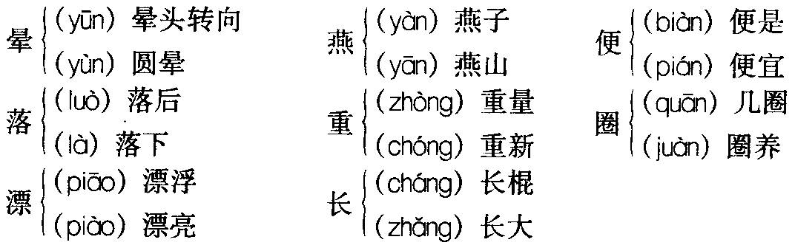

三、辨析形似字
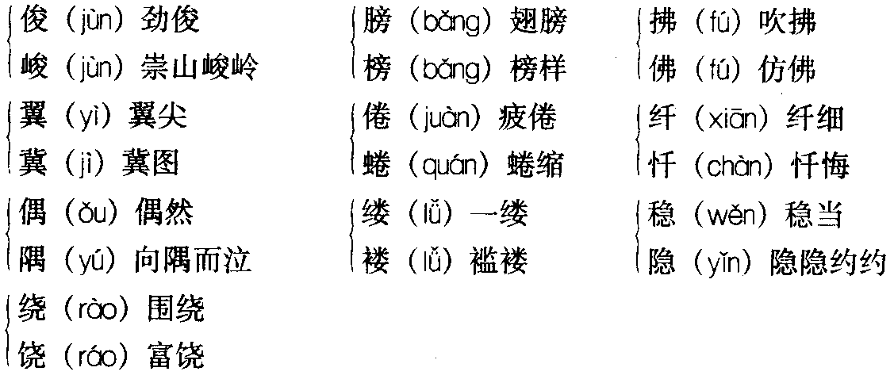

四、词语积累
劲俊：坚强有力且清秀好看。
轻颸：轻柔的凉风。
隽妙：美妙的意思。
隽逸：俊秀飘逸。
粼粼：形容水波明净的样子。
縠纹：绉纱上呈线条的花纹。
憩息：休息。
融融泄泄：和睦快乐。
忧戚：忧伤。
蹇劣：不顺利。
浮宅：即浮家泛宅，指以船为家，到处飘泊。这里指轮船。
游子：离家在外或久居在外乡的人。
皎洁：形容很白很亮。
沉醉：大醉。多用于比喻义。

五、作者简介
郑振铎(1898～1958)，现代著名作家、文学史家。笔名西谛、郭源新，福建长乐人。“五四”时期曾与瞿秋白等合编《新社会》。1921年与沈雁冰、王统照等组织文学研究会。同年到商务印书馆从事编辑工作。1923年后主编《小说月报》。1931年起历任燕京大学、暨南大学等校教授，致力学术研究，主编《文学季刊》、《世界文库》。抗日战争期间留居上海，坚持从事进步文化工作。1945年后参与主编《文艺复兴》、《民主》周刊等。建国后，历任第一、二届全国政协委员、文化部副部长、国家文物局局长等职。1958年出访途中因飞机失事遇难。著有短篇小说集《取火者的逮捕》以及《插图本中国文学史》、《中国俗文学史》等；编有《中国版画史图录》、《中国古本戏曲丛刊》等。1959年《郑振铎文集》出版。

六、写作背景
1927年，国民党反动派发动“四·一二”反革命政变，屠杀共产党人和革命人民，迫害进步人士。郑振铎被迫远走欧洲，于5月21日只身乘船前往法国巴黎。途中见到海燕，引发绵绵乡思，写成这篇文章。

七、文章主旨
这是一篇优美的咏物寄情的散文，文章通过对小燕子这一可爱形象的描绘，抒发了作者浓浓的乡愁，表达了他对祖国的无限眷恋与热爱之情。

八、文章结构
全文以“乡愁”为行文线索，分为前后两部分。
前一部分(1—7)，用倒叙的方法对故乡的小燕子在“烂漫无比的春天”里活动的情景，进行了细致的描写，勾画了一幅“隽妙无比”的“春景图”。文章通过对春风、春雨、春柳、春花、春草等景物的描写，把温暖、舒适而又充满生机与活力的故乡的春天生动地再现出来，为小燕子的出场提供了一幅美丽的背景图画。对小燕子的描写是从四方面着笔的：一是写小燕子的形体(静态)；二是写小燕子的飞翔(动态)；三是写小燕子的憩息(静态)；四是写小燕子与故乡人家的亲密关系。字里行间流露出作者对小燕子的喜爱和对故乡生活的无限眷恋之情。后一部分，作者从遐想中回到现实，带着对故乡小燕子的深厚感情，对海上的小燕子进行了细致描写。同写故乡的小燕子一样，描写了它活动的背景：蔚蓝色的海水，淡蓝色的天空，薄纱似的轻云，构成了“绝美的海天”；同样从动态和静态两个方面描写了它的飞行、憩息。但跟写故乡的小燕子有明显不同，作者写海上的小燕子时着力刻画了一个“海上小英雄”的形象。

九、写作特色
1．描写生动、细腻、传神
如对“春景图”和“海天图”的描绘，有形有色，动静结合；写小燕子：“……偶沾了水面一下，那小圆晕便一圈一圈地荡漾开去”，“……随了它们飞窜着，水面起了一条条的长痕，正如当孩子时用瓦片打水漂在水面所划起的长痕。”多么细腻，又是多么生动传神。
2．感情真挚、深沉
因为作者思念故乡，心系祖国，所以才会在小燕子身上投入那么多的感情。在作者眼里，故乡那普通的小燕子，是春天的使者，是快乐的使者。小燕子的飞行或是憩息，在作者眼里都是美的，因为那是故乡的小燕子。正是因作者心中总有思乡之情萦绕，所以当他在茫茫大海之上，意外地见到几只海燕，引起了对故乡小燕子的怀念，勾起了浓浓的乡愁。于是他便把对故乡小燕子的热爱之情全部倾注在海燕身上，赞美它的身姿，赞美它的勇敢，甚至还关心海燕会不会飞倦，绝小的海鱼是不是它的粮食……
3．咏物寄情，物情合一
作者满怀思乡情，但他并没有直抒胸臆，而是将浓浓的“乡愁”寄托在小小的海燕身上。作者笔下所写的已不仅仅是“故乡的小燕子”或是“海上的小燕子”，而是一个象征物，是作者深沉而浓厚的思想感情的化身，那是从作者心中飞出的感情的“精灵”，这小精灵来自故乡，来自祖国，给作者孤寂的心灵以抚慰；这小精灵来自作者的心中，带着作者无限的牵挂飞向遥远的故乡和魂牵梦绕的祖国。课文中，作者两次提到“乡愁”，而且说它是“轻烟似的”，“一缕两缕的”，这是一种举重若轻的写法。这样写，绝不意味着作者看轻这份感情。恰恰相反，作者心中的思乡之情，像烟雾缭绕，挥之不去；又像一团麻，“剪不断，理还乱”。

十、课后习题解答
(一)这道题旨在引导大家在熟读课文的基础上，抓住故乡的小燕子和海上的小燕子的外形特征，进而体会作者的写作意图。
 | 外形 | 活动背景 | 飞翔 | 栖息
故乡的小燕子 | 乌黑的羽毛剪刀似的尾巴劲俊轻快的翅膀 | 隽妙无比的春景 | 斜飞隽逸地横掠 | 粗而有致的小黑点
海上的小燕子 | 乌黑的小水禽 | 绝美的海天 | 隽逸从容地斜掠 | 展开双翼身子一落
第二问略。
(二)这道题旨在引导大家朗读课文，品味语言，体会课文中的优美意境。建议通过讨论理解句意，谈出自己的理解。
(三)这道题旨在引导大家学习积累文学语言，建议在朗读、抄写的基础上背诵。
(四)这道题旨在引导大家学习课文借物抒情的写法。

